Проведение муниципального этапа краевой Акции
«Чистые берега»
В МБДОУ д/с №19 «Казачок»
В МБДОУ детский сад №19 «Казачок» 8 ноября 2013г. проводилась акция «Чистые берега», в которой приняли участие родители, сотрудники, дети. Родителями детей группы № 03 разновозрастной «Капитошка» (дети 5-7лет) был организован выезд детей на берег Черного моря в районе с. Сукко. Дети с родителями, сотрудниками детского сада приняли активное участие в очистке береговой зоны от накопившего мусора. Присутствующие были разделены на группы, которые соревновались между собой в сборе мусора.
Экологическая акция «Чистые берега» необходима для привлечения взрослых, подростков, детей к сохранению и поддержанию чистоты родного края. В детском саду проводится работа по экологическому воспитанию дошкольников, формированию у детей любви к малой родине, к окружающей природе. Расположенность учреждения вблизи Черного моря и речки Сукко помогает воспитателям проводить работу по сохранению и поддержанию чистоты окружающей среды. Дети с интересом проводят наблюдения за растениями, деревьями, проводят зарисовки, тематические выставки. Воспитание доброго отношения к природе проводится через сказки, произведения искусства, наблюдения за растениями, через занятия, экскурсии экологического содержания, просмотр видеофильмов.
Необходимо с детства прививать детям любовь к родному краю, окружающей природе, беречь ее, содержать в чистоте, тогда окружающий нас мир будет чище, добрее, красивее.

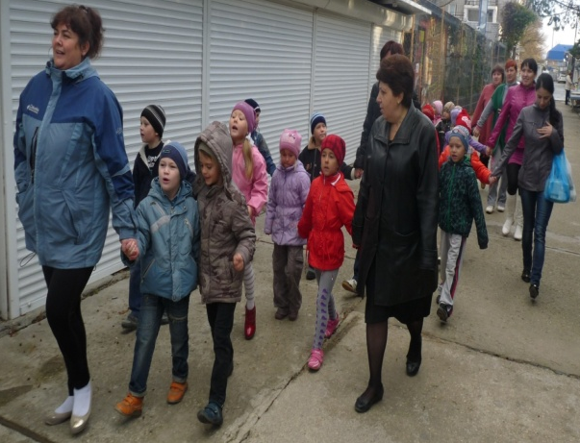
Дети приехали с родителями Идем к Черному морю.

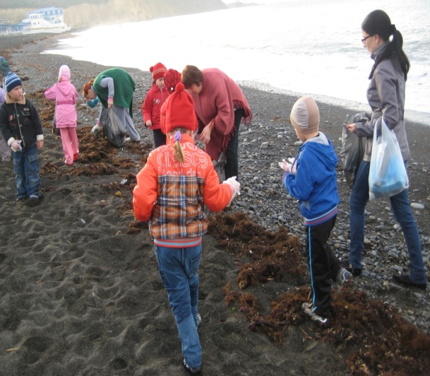
Очистка берега Кто же выпил сок и не убрал за собой?

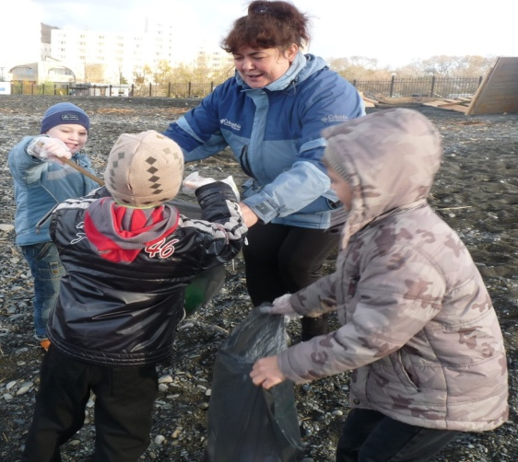
Какие молодцы! Вот разноцветные водоросли!

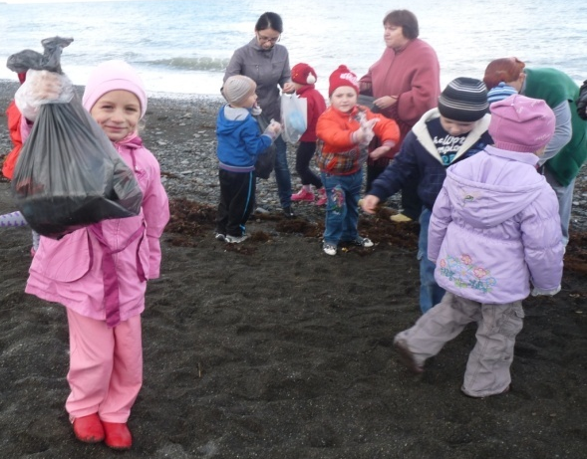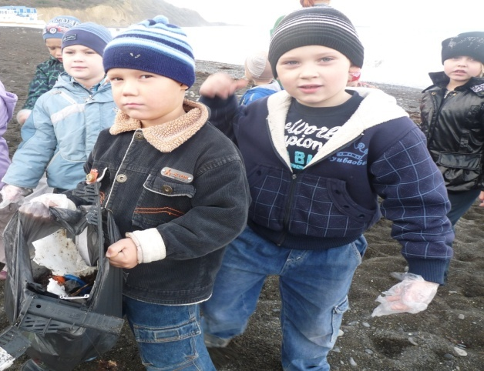
Вот какой мешок!

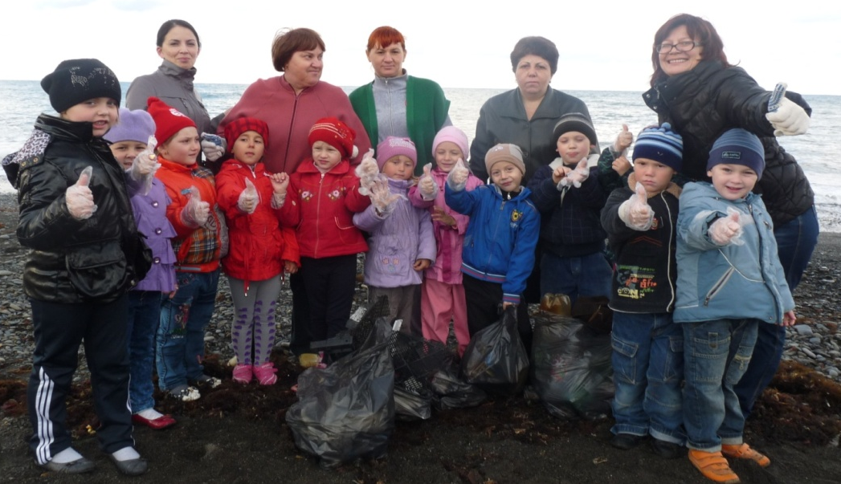
Славно потрудились!

Старший воспитатель Маркарова Р.С.

